DAW Práctica 4.4:
- ¿Qué es SSH?
SSH (Secure Shell) es un protocolo de red que permite acceder de forma segura a sistemas remotos mediante cifrado. Se usa para administrar servidores y transferir archivos de manera segura.
- ¿Qué es TLS?
TLS (Transport Layer Security) es un protocolo de seguridad que cifra las comunicaciones entre clientes y servidores en la web. Es una evolución de SSL y se usa en HTTPS, FTPS, correos electrónicos seguros, entre otros.
- ¿Para qué vale una función resumen HASH?
Una función hash toma una entrada y genera un valor único de longitud fija, lo que permite verificar la integridad de datos sin revelar la información original. Ejemplos: SHA-256, MD5.
- Explica brevemente cómo funciona el cifrado de clave pública o asimétrica.
Usa un par de claves:
  - Clave pública: Se comparte con cualquiera y se usa para cifrar datos.
  - Clave privada: Se mantiene secreta y se usa para descifrar datos.
Este sistema permite asegurar la confidencialidad y autenticidad de las comunicaciones.

Generar un certificado TLS autofirmado con el comando:
proftpd-gencert
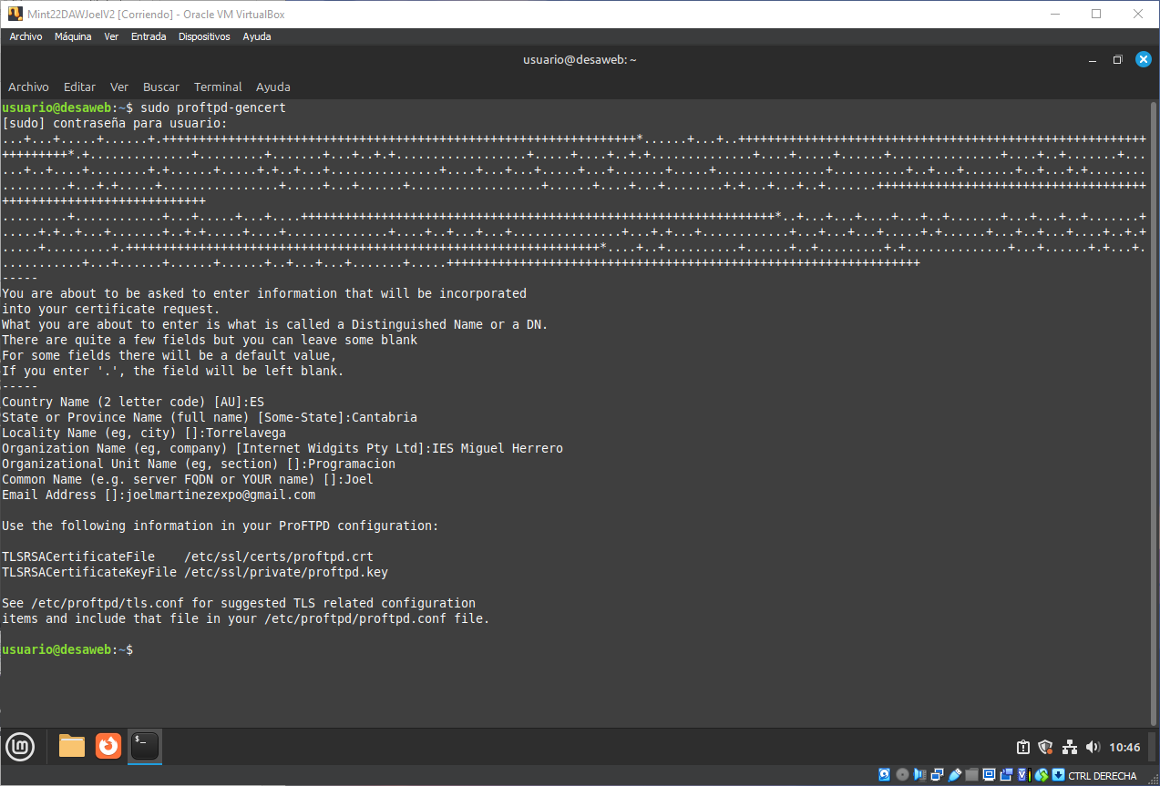

Aplicar los permisos adecuados:
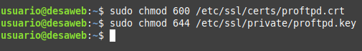
- 600: Solo el propietario puede leer y escribir el archivo clave privada.
- 644: Cualquier usuario puede leer el certificado, pero solo el propietario puede modificarlo.

Editar el archivo de configuración principal de proFTPD (/etc/proftpd/proftpd.conf) y descomentar la línea que referencia la configuración de TLS:

Luego, abrir /etc/proftpd/tls.conf y descomentar/modificar las siguientes líneas para apuntar a los archivos generados:
<IfModule mod_tls.c>
TLSEngine on
TLSLog /var/log/proftpd/tls.log
TLSProtocol SSLv23
TLSRSACertificateFile /etc/proftpd/ssl/proftpd.crt
TLSRSACertificateKeyFile /etc/proftpd/ssl/proftpd.key
TLSOptions NoCertRequest
TLSVerifyClient off
TLSRequired on
</IfModule>
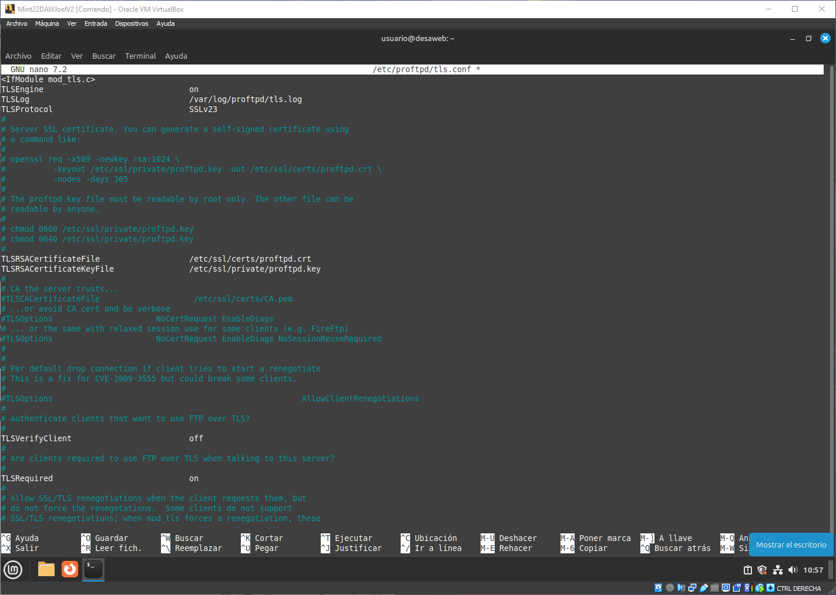

Editar el archivo /etc/proftpd/modules.conf y descomentar la línea:
Instalar modulo para funcionamiento de TLS:
apt-get install proftpd-mod-crypto
Reiniciar el servicio y conectar desde filezilla.
